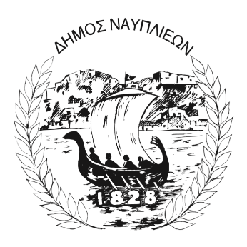
ΔΗΜΟΣ ΝΑΥΠΛΙΕΩΝ
ΑΥΤΟΤΕΛΕΣ ΓΡΑΦΕΙΟ ΕΠΙΚΟΙΝΩΝΙΑΣ και ΔΗΜΟΣΙΩΝ ΣΧΕΣΕΩΝ
7 Αυγούστου 2026

ΔΕΛΤΙΟ ΤΥΠΟΥ
Προσωρινή αναστολή αποκομιδής ογκωδών αντικειμένων και υπολειμμάτων κλαδεμάτων στον Δήμο Ναυπλιέων
Ο Δήμος Ναυπλιέων, μέσω της Διεύθυνσης Καθαριότητας, Περιβάλλοντος και Πρασίνου, ενημερώνει τους δημότες ότι η αποκομιδή ογκωδών αντικειμένων και υπολειμμάτων κλαδεμάτων θα ανασταλεί προσωρινά από τις 10 έως και τις 20 Αυγούστου 2026.
Η προσωρινή αυτή παύση οφείλεται στην προγραμματισμένη διακοπή λειτουργίας της συνεργαζόμενης εταιρείας λόγω των θερινών διακοπών.
Παρακαλούνται θερμά οι συνδημότες μας να μην εναποθέτουν ογκώδη αντικείμενα, κλαδέματα ή άλλα συναφή υλικά στα πεζοδρόμια και στους κοινόχρηστους χώρους κατά το ανωτέρω χρονικό διάστημα. Η συνεργασία όλων είναι απαραίτητη για τη διατήρηση της καθαριότητας στην πόλη του Ναυπλίου και στις δημοτικές κοινότητες, καθώς και για την αποτροπή προβλημάτων στην ασφαλή διέλευση πεζών και οχημάτων.
Η αποκομιδή των υλικών θα επανεκκινήσει κανονικά την Παρασκευή 21 Αυγούστου 2026.
Ο Δήμος Ναυπλιέων ευχαριστεί εκ των προτέρων τους δημότες για την κατανόηση, την κοινωνική τους ευαισθησία και τη συνεργασία τους.

